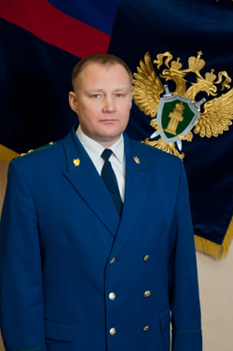
Комментирует ситуацию начальник отдела по надзору за исполнением законодательства о противодействии коррупции прокуратуры Самарской области Вадим Федорин.

Здравствуйте, часто вижу в СМИ такие темы: «Наворовал и уволился». Скажите, кто-то вообще проверяет доходы бывших чиновников?
Зинаида г. Тольятти
Да, действительно антикоррупционным законодательством с лета прошлого года (августа 2018 года) были внесены подобные изменения. Комментирует ситуацию начальник отдела по надзору за исполнением законодательства о противодействии коррупции прокуратуры Самарской области Вадим Федорин.
Суть их заключается в осуществлении контроля за расходами в отношении лиц, ранее замещавших (занимавших) одну из должностей и обязанных в силу антикоррупционного законодательства отчитываться о своих доходах и расходах перед работодателем. Речь идет, в том числе, о государственных и муниципальных служащих.
Что проверяется в первую очередь? Проверяется обоснованность расходов по приобретению земельных участков, объектов недвижимого имущества, транспортных средств, ценных бумаг, акций. То есть проверяется приобретение движимого и недвижимого имущества в период службы. Важно отметить, что проверяется не только бывший чиновник, но и вся его семья, то есть лица, о доходах и расходах которых он (служащий) так же должен был отчитываться.
Существуют ли какие-либо сроки в течение которых могут быть организованы такие контрольные действия и кто занимается этой работой?
Решение об осуществлении контроля за расходами лиц, замещавших государственные и муниципальные должности принимает Генеральный прокурор Российской Федерации, а также подчиненные ему прокуроры.
Контроль за расходами осуществляется в течение шести месяцев со дня освобождения от должности или увольнения.
Такой правовой механизм этой работы был предусмотрен Федеральным законом от 03.08.2018 № 307-ФЗ. Им внесены изменения в Федеральный закон от 03.12.2012 № 230-ФЗ «О контроле за соответствием расходов лиц, замещающих государственные должности, и иных лиц их доходам».
О фактах совершения коррупционных проступков Вы можете сообщить в прокуратуру Самарской области. На официальном сайте прокуратуры области работает «Интернет-приемная» (https://samproc.ru/feedback/feedin.php).

